旌旗教會 應聘履歷表
Resume

應徵職務：
照片photo | 中文姓名  Chinese Name |  | 英文姓名  English Name |  |  |  | 身份證字號  ID Number
照片photo | 出生日期  D.O.B |  | 性別  Gender |  |  |  | 血型  Blood Type
照片photo |  |  | 持有駕照  Licenses |  | □汽車Car □機車Motorcycle/Scooter
國籍Country | □中華民國籍 □其他：_______ |  | 身份  Identity |  | □一般 □身心障礙者 □原住民 □新移民
婚姻狀況  Marital Status | □未婚 □已婚（ 子/ 女） □離婚（ 子/ 女） □喪偶
電子郵件E-mai
行動電話  Cell Phone |  |  | 家用電話  Home Phone Number
聯絡地址  Address | □同戶籍地址，□其他：
既往病史 | □無、□不提供、□要說明的部分： （若未來入職團保時使用）
希望待遇 |  |  |  | 最快可上班日期 |  | □ 年 月 日/ □ 隨時
【個人信仰狀況】
我目前在旌旗教會，所屬牧區 ，區 ，小組
我在教會的牧養職級： □領夜同工 □小組長 □區長 □區督 □區牧
□E1 □成長班 □E2 □門徒班 □E3 □領袖班 □其他

學歷Education
學歷：□碩士、□大學、□專科、□高中職 □在學中
項次No. | 學校名稱  School |  |  | 科系  Dept. |  |  | 起始年月  From | 結束年月  To |  |  | 狀態  State
 |  |  |  |  |  |  |  |  |  |  | □畢業 □肄業
 |  |  |  |  |  |  |  |  |  |  | □畢業 □肄業
 |  |  |  |  |  |  |  |  |  |  | □畢業 □肄業
 |  |  |  |  |  |  |  |  |  |  | □畢業 □肄業
 |  |  |  |  |  |  |  |  |  |  | □畢業 □肄業
【工作經歷】請提供最近三份工作經歷開始填寫
公司名稱 |  | 部門 | 職稱 |  |  | 薪資 |  |  | 起訖時間
 |  |  |  |  |  |  |  |  | 自 |  |  | 至
 |  |  |  |  |  |  |  |  | 年 月 |  |  | 年 月
 |  |  |  |  |  |  |  |  | 年 月 |  |  | 年 月
 |  |  |  |  |  |  |  |  | 年 月 |  |  | 年 月
家庭成員Family member
項次No. | 姓名  Name |  |  |  | 稱謂  Relation |  | 生日(西元)  Date of Birth |  |  | 職業  Occupation |  |  | 存/歿  Status
 |  |  |  |  |  |  | 西元 年
 |  |  |  |  |  |  | 西元 年
 |  |  |  |  |  |  | 西元 年
 |  |  |  |  |  |  | 西元 年
 |  |  |  |  |  |  | 西元 年

【個人專長】
語文能力（欄位不足可自行增加）
語言 | 聽 |  | 說 | 讀 |  | 寫
中文 | □不懂□略懂  □中等□精通 |  | □不懂□略懂  □中等□精通 | □不懂□略懂  □中等□精通 |  | □不懂□略懂  □中等□精通
英文 | □不懂□略懂  □中等□精通 |  | □不懂□略懂  □中等□精通 | □不懂□略懂  □中等□精通 |  | □不懂□略懂  □中等□精通
其他語言：  ___________ | □不懂□略懂  □中等□精通 |  | □不懂□略懂  □中等□精通 | □不懂□略懂  □中等□精通 |  | □不懂□略懂  □中等□精通
語言相關的認證：
電腦技能：
其他專長(或證照)：
進修研習：
【其他社會、或學校、或社團經歷】
單位名稱 |  | 擔任職稱 | 內容簡述 |  | 起訖時間
 |  | 擔任職稱 |  |  | 自 | 至
 |  |  |  |  | 年 月 | 年 月
 |  |  |  |  | 年 月 | 年 月
 |  |  |  |  | 年 月 | 年 月

個人SWOT分析
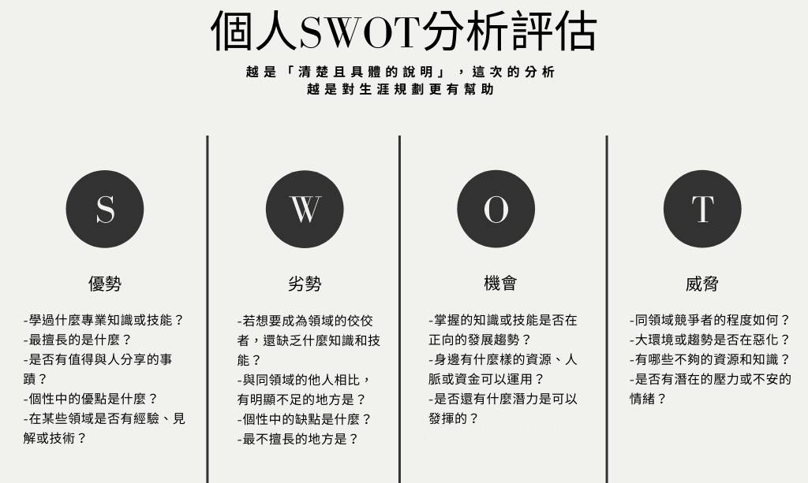
S 【優勢】-

W【劣勢】-

O【機會】-

T【威脅】

【個人自傳】
請簡單扼要回答下列問題
- 我為什麼想要面試全職同工的工作？

- 我可以為教會貢獻什麼？

- 我想要詢問旌旗教會什麼問題？

- 我為什麼想要面試全職同工的工作？

- 我可以為教會貢獻什麼？

- 我想要詢問旌旗教會什麼問題？

個資蒐集同意書
社團法人台中市基督教旌旗協會(以下簡稱本協會)，非常重視您的個人資料保護權益，針對您於本協會徵才網頁登錄、面試、報到、任職及其他因配合本協會蒐集、處理、利用所提供予本協會之個人資料，本協會將依個人資料保護法（以下稱「個資法」）之相關規定， 依誠實及信用之方法，於符合蒐集之目的及特定目的之必要範圍內，蒐集、處理利用您的個人資料。

本協會將依個資法第八條一項規定，告知您下列事項，請您務必於提供您的個人資料前，詳細閱讀。

一、蒐集之目的與方式：
本協會因應人力資源規劃所需，將基於下列人事管理之目的蒐集、處理、利用您所提供個人資料。
人事管理(包含甄選、離職及所屬員工基本資訊、現職、學經歷或其他人事措施)
(一) 徵才面試
於參加本協會或活動(包括網頁徵才登入)時所提供之個人基本資料、照片、履歷自傳、在學成績、研究論文及相關作品集等資料，謹提供本協會內部人資中心同仁及需求部門主管面試參考之用。
(二) 新人報到
於新人報到時所需繳交或填寫的個人相關資料(履歷表、聘僱合約、應徵人員個人資料表、身分證影本、照片、最高學歷影本、扶養親屬表、勞健保/團保眷屬轉入資料表、前份工作離職證明、健康檢查報告書)，主要為提供人資中心建檔、員工管理、薪資福利、績效考核、緊急連絡、稅務申報、勞/健/團保險作業、勞動部資料備查等使用。
(三) 任職期間及其他
健康檢查報告：本協會於勞工安全衛生法第十二條及勞工健康保護規則第十一條、十二條所規定勞工例行「定期健康檢查」期間外，所提供在職勞工健康檢查之福利，並因而存取符合上開法規規範之「一般健康檢查報告」，謹供本協會申報勞、健、團保險作業及外部主管機關查詢之用。
2. 本協會基於管理目的之合法前提下，有蒐集個人資料之必要者。
二、 蒐集之類別：
姓名、出生日期、身分證統一編號、護照號碼、國籍、連絡方式（包括但不限於電話號碼、E-MAIL或居住地址）、照片、性別、婚姻、有無子女或其他得以直接或間接識別您之個人資料。
三、個人資料利用之期間、地區、對象及方式：
(一) 期間及地區
您所提供之個人資料，將限制於本協會人事管理目的範圍及營運期間內為利用。
(二)對象及方式
您所提供之個人資料，將以電子檔或紙本形式留存，僅限本協會內部作業(相關內容詳參第二條所示)使用及外部主管機關查詢之用。
本協會針對您所提供的個人資料，需向第三人進行真實性查詢，並將上述個人資料在符合人事管理等目的之範圍，於本協會內部及必要之關係企業各單位間，進行處理、利用。
四、行使權利及方式：
您可依個人資料保護法，就您的個人資料向本協會人資中心做以下請求。
查詢或請求閱覽。
請求製給複製本。
請求補充或更正，但您應為適當之釋明。
請求停止蒐集、處理或利用及請求刪除，惟依法本協會因執行業務所必須者，得不依您的請求為之。
五、您得自由選擇是否提供相關個人資料予本協會。
六、本協會將依法保護您的個人資料含通訊方式，絕不會任意透露給第三者，且本協會將遵守個人資料保護法之規定，妥善保存您的個人資料
七、當您回傳履歷表時，即表示您已同意本協會蒐集、使用您的個人資料內容

請填寫完成後交至教會人資中心，或直接 e-mail 到 resume@wwbch.org信箱，謝謝您！

同意書

經社團法人台中市基督教旌旗協會（以及相關協會）告知，本人已明確瞭解應徵人員個人資料蒐集告知聲明（以下簡稱「本聲明」）之內容，茲同意本聲明書之內容。

倘本履歷表蒐集之個人資料(例如:重要聲明之問項「過去是否曾涉及或現有進行涉訟民刑事案件等紀錄？」)包括個資法所謂之「犯罪前科」資料者，依個資法相關規定應由本人另為單獨表示是否同意被蒐集、處理及利用。經 貴協會告知後，本人了解並□同意/□不同意(均未勾選者視為不同意) 貴協會於上開特定目的必要範圍內蒐集、處理及利用本人之「犯罪前科」資料。
臺端得自由選擇是否提供「犯罪前科」資料，惟臺端若拒絕提供個人資料，旌旗將無法進行必要之徵才審核及處理作業或提供臺端相關服務。

此致

社團法人台中市基督教旌旗協會及其相關協會

立 書 人 姓 名：
(經簽名回傳或電腦登錄點擊發送即屬同意)
簽 訂 日 期：西元 年 月 日
※備註：社團法人台中市基督教旌旗協會之相關協會以全球旌旗教會官網(bannerch.org)公告為準。

